HUNIAN VERTIKAL SEWA BURUH BERKONSEP PEMBERDAYAAN PENGHUNI

Indra Lukman ¹, Ir. Lily Mauliani, M,Si, IAI ², Anggana Fitri Satwikasari, ST, MT ³

¹Program StudiArsitekturFakultas Teknik Universitas Muhammadiyah Jakarta
namamahasiswa@email.com (tuliskanalamat email yang paling aktifdigunakan)
pembimbingutama@email.com
pembimbingpendamping@email.com

ABSTRAK. Fenomena yang berkembang di negara – negara ASIA seperti di Indonesia saat ini sudah berubah dari dari era pertanian atau agraris menjadi industri. Hal tersebut menyebabkan berkembangnya pabrik yang memproduksi barang semakin pesat. Sebagai imbasnya adalah semakin pesat pula masyarakat yang bekerja di sektor industri tersebut, yang sebagian besar di dominasi oleh pekerja buruh. Dengan pertimbangan mahalnya harga tanah, maka pemerintah daerah saat ini memfokuskan pembangunan hunian vertikal berupa rusun dan rusunawa. Tujuan dari penulis ini bahwa masyarakat menengah ke bawah pada umumnya tidak memiliki pendidikan dan keterampilan yang memadai untuk dapat menigkatkan taraf hidupnya. Penulis dengan merencanakan dan merancang suatu bentuk hunian yang tidak hanya berfungsi sebagai tempat tinggal semata. Namun juga dapat memberdayakan penghuninya melalui pendidikan informal agar mereka dapat meningkatkan taraf hidup ke arah yang lebih baik. Harapan penulis dengan Hunian yang di maksud adalah hunian vertikal berupa rusunawa yang dikhususkan bagi para buruh pabrik, yang dilengkapi dengan fasilitas - fasilitas pendidikan informal untuk pemberdayaan penghuninya.

Kata Kunci : Hunian, Vertikal, Pemberdayaan, Karawang – Jawa Barat

ABSTRACT. The phenomenon that developed in ASIA countries like in Indonesia today has changed from agriculture or agrarian to industrial. This led to the development of factories that produce goods more rapidly. As the impact is rapidly also the people working in the industrial sector, which is mostly dominated by workers. With consideration of the high price of land, the local government is currently focusing on the construction of vertical housing in the form of flats and rusunawa. The purpose of this writer is that the lower middle class people generally do not have the education and skills sufficient to improve their standard of living. The author by planning and designing a form of dwelling that not only serves as a place to live alone. But it can also empower their inhabitants through informal education so that they can improve their lives for the better. The authors' expectations with residential intent are vertical dwellings in the form of rusunawa that are reserved for factory workers, equipped with informal educational facilities for the empowerment of its inhabitants.

Keywords: Residential, Vertical, Empowerment, Karawang - West Java

PENDAHULUAN

Perkembangan sistem perekonomian pada bidang industri secara perlahan menggeser sistem perekonomian pertanian di negara -negara berkembang, salah satunya adalah Indonesia. Hal tersebut terlihat dari semakin banyaknya negara maju yang ingin berinvestasi di Indonesia dan meningkatkan produktivitas barang hasil industri. Sebagai imbasnya adalah semakin pesat pula masyarakat yang bekerja di sektor industri tersebut, yang sebagian besar didominasi oleh pekerja buruh. Seiring dengan perkembangan industri yang menyerap banyak tenaga buruh, maka semakin banyak hunian yang harus dibangun untuk memenuhi kebutuhan akan tempat tingal bagi para buruh tersebut. Dengan pertimbangan mahalnya harga tanah, maka pemerintah daerah saat ini memfokuskan pembangunan hunian vertikal berupa Rumah Susun dan Rumah Susun Sewa. Telah banyak rusun dan rusunawa yang dibangun oleh pemerintah untuk memenuhi kebutuhan hunian masyarakat berpenghasilan menengah kebawah, tetapi rusun dan rusunawa yang ada saat ini semata - mata hanya sebagai tempat tinggal tanpa disertai fungsi lain yang dapat menigkatkan taraf hidupnya. Oleh karena itu, perlu dipertimbankan penambahan fungsi penunjang seperti ruang pelatihan. Kesibukan memenuhi kebutuhan hidup menyebabkan masyarakat dari golongan tersebut tidak memiliki cukup waktu dan biaya untuk menambah ilmu pengetahuan dan keterampilannya.

TUJUAN

Dengan latar belakang di atas, maka timbul gagasan untuk merencanakan dan merancang suatu bentuk hunian yang tidak hanya berfungsi sebagai tempat tinggal semata, tetapi juga dapat memberdayakan penghuninya melalui pendidikan informal agar mereka dapat meningkatkan taraf hidup ke arah yang lebih baik. Hunian yang dimaksud adalah hunian vertikal berupa rusunawa yang dikhususkan bagi para buruh pabrik dengan dilengkapi dengan fasilitas - fasilitas pelatihan informal.

METODE

Dalam Pengumpulan data untuk perencanaan dan perancangan Rumah Susun Sewa Berkonsep Pemberdayaan Penghuni menggunakan dua cara yaitu :
- Pengumpulan Data Primer
- Observasi atau survey lapangan, yaitu datang langsung ke lokasi tapak, melihat kondisi existing, dan melakukan studi preseden ke Rumah Susun yang berada di Karawang dan Jakarta.
- Wawancara, yaitu melakukan tanya jawab dengan masyarakat desa setempat, pengurus RT/RW, dan Kepala Desa perihal data penduduk serta fasilitas existing yang ada di lokasi desa sekitar.
- Dokumentasi, yaitu mendokumentasikan keadaan di sekitar lokasi menggunakan kamera SLR dan mencari data studi preseden yang dibutuhkan menggunakan smartphone mulai dari maps, kondisi jalur jalan, bangunan existing sekitar serta sarana dan prasarana yang ada.
- Pengumpulan data sekunder
Dihimpun dari jurnal terdahulu yang memiliki kesamaan pokok pembahasan sebagai acuan penulis, selain itu informasi juga didapat melalui buku-buku terkait arsitektur, mendapatkan informasi dari dinas terkait masalah pranata pembangunan, dan informasi sistem energi lain yang di dapat dari beberapa sumber melalui internet.

PEMBAHASAN

Rusunawa adalah singkatan dari rumah susun sederhana sewa yaitu bangunan bertingkat yang dibangun dalam satu lingkungan tempat hunian yang memiliki wc dan dapur yang menyatu, dengan cara membayar sewa tiap bulannya kepada pengembangnya. Dapat Juga dikatakan bahwa Rumah Susun Sederhana Sewa (RUSUNAWA) adalah merupakan rumah susun sederhana yang disewakan kepada masyarakat perkotaan yang tidak mampu untuk membeli rumah atau yang ingin tinggal untuk sementara waktu misalnya para buruh, pekerja temporer dan lain lainnya. Pengertian rumah susun sederhana sewa, rusunawa.

Menurut Undang-Undang No.16 Tahun 1985 tentang Rumah Susun, Rumah Susun diartikan sebagai bangunan bertingkat yang dibangun dalam suatu lingkungan yang terbagi dalam bagian-bagian yang distrukturkan secara fungsional, baik dalam arah horizontal maupun vertikal dan merupakan satuan- satuan yang masing-masing dapat dimiliki dan digunakan secara terpisah, terutama untuk tempat hunian yang dilengkapi dengan bagian bersama, benda bersama, dan tanah bersama.
Berdasarkan Peraturan Mentri PUPR ada beberapa kriteria Rumah Susun adalah sebagai berikut :
- Kesesuaian dengan Tata Ruang Kota (Sesuai Peruntukan).
- Kondisi sosial ekonomi dan budaya penghuni kawasan pada umumnya rendah (penghasilan, pendidikan, perilaku atau kebiasaan).
- Kepadatan bangunan melebihi daya dukung lingkungan.
- Kondisi sarana dan prasarana lingkungan pada umumnya kurang dan tidak memenuhi persyaratan teknis dan kesehatan.
- Potensi kawasan untuk kegiatan perdagangan, jasa, pendidikan, pariwisata, industri dan lain - lain.
- Jika akan dibangun Rumah Susun/sewa yang akan dikelola oleh Pemerintah Daerah, harus menyediakan lahan dan biaya penampungan selama proses pembangunan Rumah Susun.
- Penduduk awal diprioritaskan mengisi Rumah Susun terlebih dahulu.

Rumah Susun juga memiliki beberapa kategori diantaranya :
- Berdasarkan Ketinggian Rumah Susun :
- Rumah Susun Low Rise, dengan ketinggian maksimum 4 lantai.
- Rumah Susun Medium Rise, dengan ketinggian maksimum sampai dengan 8 lantai.
- Rumah Susun High Rise, dengan ketinggian 9 lantai atau lebih.
- Berdasarkan Sistem Pelayanan Sirkulasi.
- Singgle Coridor type (Koridor satu sisi)
- Inner Coridor type (Koridor Tengah)
- Count Coridor type (Koridor Terpusat)
- Twin Coridor Type (Koridor Kembar)
- Stair Case Type (Koridor Tangga)
- Open Galery Coridor type (Koridor Galeri Terbuka)
- Berdasarkan Kepemilikan Rumah Susun
Rumah Susun Sederhana Milik (Rusunami), penghuni dapat membeli I satuan unit Rumah Susun:
- Rasa tenang penghuni karena sudah merasa memiliki unit hunian
- Ada kecenderungan daya tarik pembeli, karena terdapat keuntungan membeli unit hunian pada komplek hunian Rumah Susun, seperti letaknya yang dekat pusat kota.
- Ada rasa memiliki terhadap Rumah Susun sehingga penghuni akan merasa tanggung jawab terhadap keberadaan Rumah Susun.
- Salah satu kelemahan dalam kategori ini adalah kesulitan bagi penghuni untuk biaya perbaikan dan perawatan, terutama bagi yang berpenghasilan rendah.
- Bagi Developer, Rumah Susun dengan hak milik lebih membantu dalam pengembalian modal, dan tidak perlu memikirkan system pengelolaan Rumah Susun.
- Rumah Susun Sederhana Sewa (RUSUNAWA), penghuni membayar uang sewa atau kontrak sesuai perjanjian yang disepakati:
- Bagi keluarga baru / masyarakat tidak mampu untuk membeli Rumah Susun, Rumah Susun sewa member kemudahan dapat tinggal dan dapat menempati unit hunian dengan cara sewa.
- Cocok bagi orang - orang yang sering berpindahan tempat kerja, dan tinggal di suatu daerah tidak terlalu lama.
- Bagi Developer, Pengembalian modal butuh waktu lama serta membutuhkan biaya maintanence yang besar.

Ada juga dari segi fisik dan non fisik diantaranya :
- Komponen Non Fisik
1. Penyiapan masyarakat
Berupa penyuluhan antara lain mengenai untung ruginya hidup di Rumah Susun, tata cara hidup di Rumah Susun, Kelembagaan masyarakat yang tinggal di Rumah Susun.
2. Instansi terkait
Kaitan antara Pemerintah Daerah, masyarakat, dan pihak lain yang terlibat dalam penyelenggaraan Rumah Susun, meliputi penyiapan lahan, jaringan listrik, air bersih, kelembagaan yang menangani Rumah Susun dalam rangka Penpemeliharaan dan pengelolaan.
3. Detail Engineering
Perencanaan Rumah Susun disesuaikan dengan masyarakat yang akan menghuni Rumah Susun, memperhatikan efisiensi penggunaan lahan, memenuhi persyaratan teknis pembangunan Rumah Susun yang sesuai dengan standart dan pedoman yang ditetapkan.
- Komponen Fisik
- Bangunan Rumah Susun
Terdiri dari unit – unit hunian yang mengelompok dalam jumlah tertentu, dinyatakan dalam blok – blok Rumah Susun. Untuk mencapaiefisiensi lahan maka ruang – ruang penunjang dapat dipergunakan secara komunal, misalnya ruang bersama, sirkulasi koridor, dan tangga.
- Fasilitas Umum
Rumah Susun dilengkapi pula dengan fasilitas umum berupa ruang serba guna, parkir, dan tempat ibadah.
3. Sarana Penunjang dan Jaringan Utilitas Lingkungan
Dapat saling menunjang dengan kegiatan peremajaan perumahan kota, antara lain : Jalan, Drainase, Air Bersih, dan Persampahan.

Persyaratan teknis mengenai Rumah Susun diatur dalam Peraturan Menteri Pekerjaan Umum No.60/PRT/1992. Maksud dan tujuan peraturan tersebut adalah sebagai landasan dalam perencanaan, pelaksanaan, pengawasan, pengelolaan, dan pengembangan Rumah Susun. Dalam rangka meningkatkan kualitas hidup penghuninya, serta untuk menjamin kenyamanan, keselamatan, kesehatan, dan keamanan bagi penghuni Rumah Susun.
- Ruang, Satuan Rumah Susun, Benda Bersama, dan Bagian Bersama Ruang
Ruang – ruang harus memenuhi fungsi utamanya sebagai tempat tinggal, tempat usaha atau fungsi ganda. Semua ruangyang dipergunakan sehari – hari harus di sediakan penghawaan alami atau buatan, pencahayaan secara alami atau buatan, memenuhi ambang batas suara baik dari dalam atau dari luar ke dalam.
Tabel 2.1
Persyaratan Ruang pada Rumah Susun
KRITERIA | PERSYARATAN
Penghawaan alami atau buatan | Memakai system pertukaran udara cross ventilation dengan lubang angina minimum 1% dari luas ruang
Pencahayaan alami atau buatan | Minimum 50 lux untuk ruang kerja dan 20 lux untuk ruang lain
Suara dan kebisingan | Memenuhi ambang batas suara
Bau | Memenuhi ambang batas pencemaran baik dari dalam maupun sebaliknya
Sumber : Permen PU No.60/PRT/1992, tentang Persyaratan teknis Pembangunan Rumah Susun
1. Satuan Rumah Susun
a. Mempunyai ukuran standart minimal 21m², dan lebar bagian muka minimal 3m
b. Dapat terdiri dari satuan ruang utama dan ruang lain di dalam dan di luar ruang utama. Ruang utama berfungsi ruang tidur pada unit hunian dan ruang utama sebagai ruang kerja pada Rumah Susun untuk unit bukan hunian, sementara ruang lain berfungsi sebagai ruang penunjang untuk kamar mandi, kakus, dan dapur.
c. Harus dilengkapi dengan pencahayaan dan penghawaan alami dan sistem evakuasi penghuni yang menjamin kelancaran dankemudahan, sistem penyediaan daya listrik yang memadai dan sistem penyediaan air secara otomatis.
d. Batas pemilihan satuan Rumah Susun berupa Ruang tertutup dan sebagian terbuka.
Tabel 2.1
Persyaratan Ruang pada Rumah Susun
SATUAN UNIT | PERSYARATAN
Ruang utama | Diperuntukan sebagai ruang tamu dan ruang tidur
Kamar mandi | Berada di luar satuan rusun, untuk 1 unit kamar mandi harus melayani 2 satuan rusun
Dapur | Berada di luar satuan rusun, untuk tempat masak harus melayani 1 satuan rusun
Sumber : Permen PU No.60/PRT/1992, tentang Persyaratan teknis Pembangunan Rumah Susun
1. Benda Bersama
Benda bersama dapat berupa prasarana lingkungan atau fasilitas lingkungan.
2. Bagian Bersama
Bagian bersama dapat berupa ruang untuk umum, struktur dan kelengkapan Rumah Susun, Prasarana lingkungan dan fasilitas lingkungan. Ruang bersama ini dapat berupa koridor, selasar, dan ruang tangga.

B. Struktur dan Utilitas Rumah Susun
1. Struktur, Komponen, dan Bahan Bangunan.
Rumah Susun harus menggunakan struktur, komponen, dan bahan bangunan dengan memperhatiakan prinsip – prinsip koordinasi modular dan memenuhi persyaratan konstruksi dan memperhitungkan kekuatan dan ketahananya.
2 Utilitas Umum Lingkungan
Lingkungan Rumah Susun harus dilengkapi dengan fasilitas lingkungan berupa ruangan dan bangunan yang dapat terdiri dari fasilitas perniagaan dan perbelanjaan, lapangan terbuka, fasilitas pendidikan, kesehatan, peribadatan, fasilitas Pemerintah dengan mempertimbangkan fasilitas yang telah ada di sekitarnya dan berdasarkan jumlah penghuni Rumah Susun yang ditampung.

C. Kelengkapan Rumah Susun
Rumah Susun harus dilengkapi dengan alat transportasi bangunan, pintu dan tangga darurat kebakaran, alat, dan sistem kebakaran, alat pemadam kebakaran, penangkal petir, jaringan air bersih, saluran pembuangan air kotor, dan limbah, tempat pembuangan sampah, tempat jemuran, kelengkapan. pemeliharaan bangunan, jaringan dan instalasi listrik, jaringan komunikasi dan sebagainya.

C. Pembahasan Umum Kabupaten Karawang, Jawa Barat.

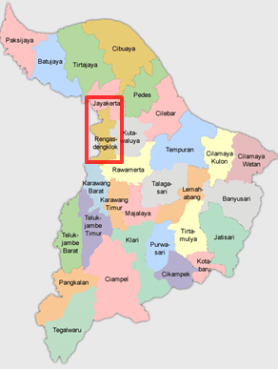
Gambar :1
Sumber : Pemerintah Kabupaten Karawang, Jawa Barat.

Berasarkan data Pemerintah tahun 2012 Kabupaten Karawang berada di bagian utara Provinsi Jawa Barat yang secara geografis terletak antara 107002’ - 107040’ BT dan5056’ - 6034’ LS, termasuk daerah daratan yang relatif rendah, mempunyai variasi ketinggian wilayah antara 0-1.279 meter di atas Permukaan laut dengan kemiringan wilayah 0-20, 2-150, 15-400, dan diatas 400 dengan temperatur udara rata-rata 270C, tekanan rata-rata 0,01 milibar, penyinaran matahari 66% serta kelembaban nisbi 80%. Curah hujan tahunan berkisar 1.100-3.200 mm/tahun. (Pemerintah Kabupaten Karawang, 2012)
Topografi di Kabupaten Karawang sebagian besar berbentuk dataran relatif rendah (25m dpl) terletak pada bagian utara mencangkup kecamatan Pakis Jaya, Batu Jaya, Tirta Jaya, Pedes, Rengas Dengklok, Kuta Waluya, Tempuran, Cilamaya, Rawa Merta, Telaga Sari, Lemah Abang, Jati Sari, Klari, Karawang, Tirta Mulya, Sebagian Teluk Jambe, Jaya Kerta, Majalaya, Sebagian Cikampek, dan sebagian Ciampel. Hanya sebagian kecil wilayah yang bergelombang dan berbukit di bagian selatan dengan ketinggian antar 26-1.200m dpl. Sumber : Pemerintah Kabupaten Karawang (2012).
Jumlah penduduk 2.125,234 jiwa (BPS:2010), yang berartitingkat kepadatan1.223 jiwa per KM². Komposisi penduduk laki-laki sebanyak 1.166.478 jiwa sedangkan penduduk perempuan sebanyak 1.107.101 jiwa. Sumber : BPS Kabupaten Karawang (2015)
Kabupaten Karawang merupakan daerah kawasan Industri terbesar yang ada di Jawa Barat. Yang masyarakatnya berfrofesi sebagai Buruh/Tenaga Kerja yang tersebar di Kabupaten Karawang berikut tabel masyarakat Karawang sebagai Buruh.
- Pembahasan Khusus Kecamatan Rengas Dengklok, Karawang, Jawa Barat.

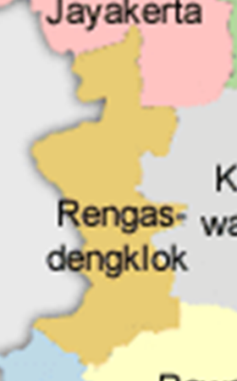

Gambar : 2
Sumber : Pemerintah Kabupaten Karawang, Jawa Barat.

Berdasarkan data Pemerintah Kabupaten Karawang tahun 2012 Kecamatan Rengas Dengklok merupakan dataran relatif rendah 25m dpl, di Kabupaten Karawang dengan curah hujan berkisar 1.100-3.200mm/tahun. Luas wilayah Kecamatan Rengas Dengklok yaitu, 33,46 KM² dengan jumlah penduduk berjenis kelamin laki-laki 52.607 jiwa dan penduduk berjenis kelamin perempuan 50.823 jumlah masyarakat Kecamatan Rengas Dengklok 103.430 jiwa. ( Pemerintah Kabupaten Karawang, 2012).
Daerah Rengas Dengklok merupakan daerah terpadat yang ada di Kabupaten Karawang, Jawa Barat. Yang masyarakatnya Sebagian besar berprofesi Buruh / Tenaga Kerja di Kawasan Industri yang tersebar di Kabupaten Karawang. Kondisi Sosial, Ekonomi, dan Budaya Kabupaten Karawang Jawa Barat mayoritas berfrofesi sebagai Buruh dan pekerja informal. Segi Budaya masyarakat sekitar masih memberlakukan dengan Gotong Royong, sedangkan budaya yang digunakan kental budaya sunda.
- Pembahasan Khusus Site Kecamatan Rengas Dengklok, Karawang, Jawa Barat.

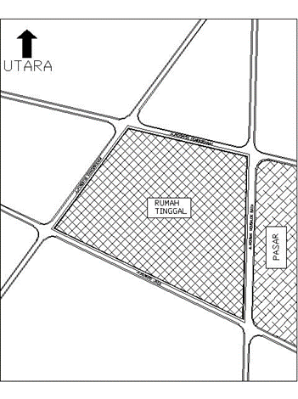
Gambar : 3
Sumber : Penulis (2017)

Data Tapak
Lokasi :Jl. Rengas Dengklok Raya
Luas Tapak : ± 10 Ha
Koefisien Luas Bangunan/KLB : mak 15
Koefisien Dasar Bangunan/KDB : mak 60 %
Garis Sepadan Bangunan/GSB : 5 m

- Pembahasan Konsep Bangunan Rumuah Susun Sewa Buruh Berkonsep Pemberdayaan Penghuni.
Dalam perencanaan dan perancangan suatu bangunan, hal yang perlu diperhatikan adalah pencapaian kedalam tapak agar mudah, aman, dan nyaman bagi para penggunanya. Berdasarkan dari segi kemudahan pencapaian rumah susun, segi keamanan berkendara jalan yang kualitas baik serta jalan yang lebar, dan segi kemacetan sangat rendah karena sistem satu arah pada jalan Rengas Dengklok Raya.
Ada beberapa hal yang ingin diperoleh dengan melakukan analisa pencapaian tapak, diantaranya :
a. Main Entrance, yaitu gerbang utama menuju lokasi rumah susun.
b. Side Entrance, yaitu akses masuk alternatif dengan menggunakan jalan disisi lain dari bangunan yang mendukung keamanan dan kenyamanan lokasi.
c. Service Entrance, yaitu akses masuk untuk kegiatan yang berhubungan dengan pelayanan pendukung kegiatan rumah susun.

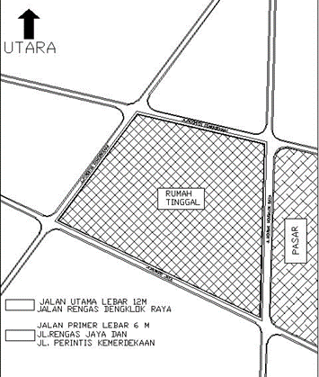
SE
ME
SR.E
Gambar : 4
Sumber : Penulis (2017)

Penataan sirkulasi dalam bangunan harus memperhatikan pengguna dan kegiatan penghuni dalam bangunanyang meliputi:
a. Sirkulasi Kendaraan Pribadi, Sirkulasi untuk kendaraan pribadi akan diarahkan dari gerbang masuk langsung menuju ke area parkir.
b. Sirkulasi Pejalan Kaki, Sirkulasi untuk pejalan kaki setelah melewati gerbang masuk akan diarahkan menuju pedestrian agar aman dan tidak mengganggu pengguna jalan lain, selanjutnya pejalan kaki melewati Ruang Terbuka Hijau dan sampai ke unit rumah susun..
c. Sirkulasi Servis, Pengguna sirkulasi servis yaitu kendaraan barang, dan servis, sirkulasi darurat (emergency) akan masuk kedalam site melalui jalur khusus servis yang akan langsung mengarah ke loading dock dan selanjutnya masuk ke dalam zona servis tersendiri.
d. Untuk sirkulasi kendaraan pribadi roda dua hal yang perlu diperhatikan adalah arus masuk dan keluar kendaraan agar tidak saling berpapasan dengan kendaraan lainya yang dapat menganggu sirkulasi pengguna lainnya.
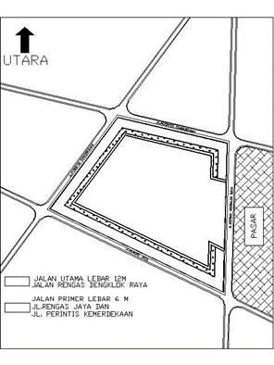
Sirkulasi dan Pencapaian
Gambar : 5
Sumber : Penulis (2017)

Konsep Sirkulasi dan pencapaian yang yang ditekankan terhadap bangunan Rumah Susun Sewa Buruh Berkonsep Pemberdayaan Penghuni. Kendaraan dan pejalan kaki mampu mendekatkan ke bangunan rusun, bangunan penunjang, dan fasilitas umum lainya.
Untuk bangunan Rumah Susun Sewa Buruh Berkonsep Pemberdayaan Penghuni. Site sekeliling pada bangunan rusun dikelilingi vegetasi sebagai barrier untuk menghindari kebisingan dan mampu menjadikan kualitas udara yang baik disekitar rusun.

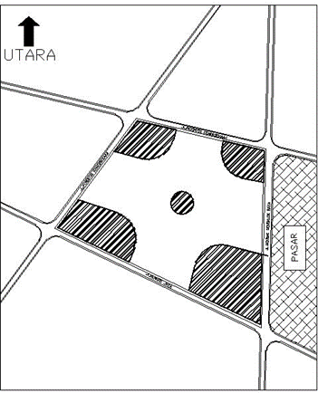

Gambar : 6
Sumber : Penulis (2017)
Penzoningan pada bangunan Rumah Susun Sewa Buruh Berkonsep Pemberdayaan Penghuni ini dibagi 4 zoning diantaranya :
a. Zona Private Hunian Pada zona ini merupakan tempat berdirinya tower rumah susun tersebut dan zona ini membutuhkan ketenangan sehingga di area depan zona tersebut dibuat barikade tanaman yang dapat menyerap kebisingan dari jalanan.
b. Zona Semi Private Ruang Auditorium
Zona ini terdapat bangunan yang didalamanya penempatan Ruang-ruangPelatihandan auditorium
c. Zona Publik
Zona ini terdapat bangunan Lobby para penghuni dan para tamu rusun
d. Zona servis
Merupakan zona servis yang untuk mengoprasikan bangunan rumah susun ini.
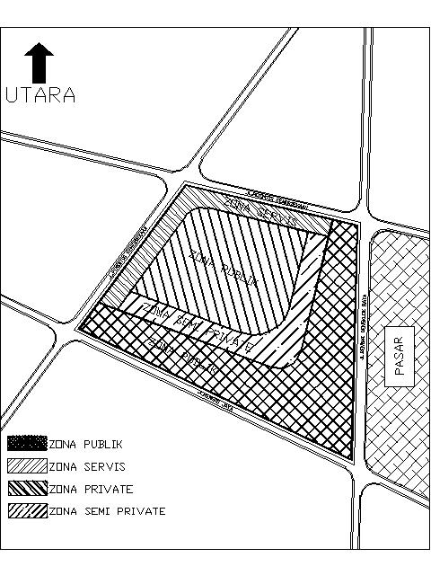

Gambar : 7
Sumber : Penulis (2017)

Bentuk masa yang digunakan pada Rumah Susun Pemberdayaan Penghuni ini dengan menggabungkan 3 tower bangunan berconfigurasi U dengan menambungkan dengan koridior di setiap sisi bangunan. Agar penghuni bangunan dapat mengakses kebangunan rusun lainya.

Gambar : 8
Sumber : Penulis (2017)

Modul struktur di Rumah Susun Sewa Berkonsep Pemberdayaan Penghuni ini adalah 6 meter antar kolom dengan kolom. Bentuk kolom dibentuk persegi panjang agar tidak membuang luas ruangan unit rumah susun. Terkait dengan jenis kegiatan rusun dan material finishing berikut jenis kegiatan yang menjadi acuan modul struktur.
6 m
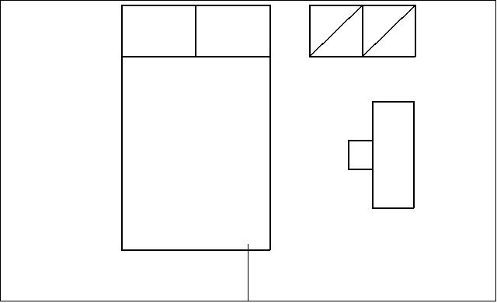
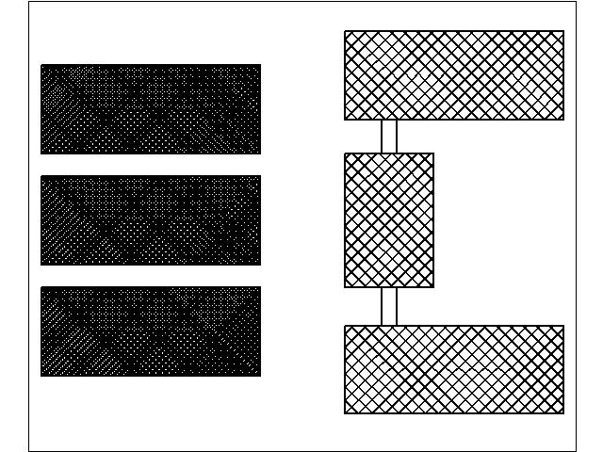

Gambar : 9
Sumber : Penulis (2017)

Berdasarkan kegiatan diatas dalam perencanaan dan perancangan rusun ini menggunakan grid berukuran 6 meter x 6 meter seperti gambar dibawah ini.
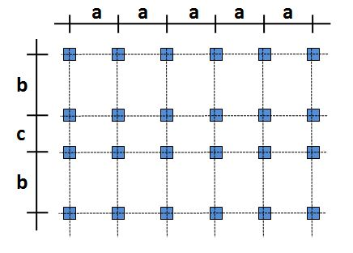

Gambar : 10
Sumber : Penulis (2017)
Material struktur dibangunan ini sebagian besar memakai bahan beton bertulang dan Shear wall pada bagian sarana penunjang seperti Lift dan tangga darurat. Material struktur pada bangunan rusun pada umumnya memiliki kekuatan sampai dengan 50 tahun dan daya tahan terhadap cuaca dan iklim yang ada di negara Indonesia. Mutu material menjadi pilihan untuk pembahasan material pada bangunan Rumah Susun Sewa Buruh Berkonsep Pemberdayaan Penghuni.
Struktur Rumah Susun Sewa Berkonsep Pemberdayaan Penghuni ini dirancang dengan memakai struktur bangunan bertingkat dengan core di ujung sisi masing-masing tower yang memegang kekakuan tower dengan bahan beton bertulang. Sistem struktur dibagi menjadi beberapa bagian, diantaranya:
1.Struktur Bagian Bawah (sub structure)
Sistem struktur pada bangunan bawah bangunan atau pondasi jenis struktur tanah,di mana bangunan tersebut berdiri. Berdasarkan hal ini, maka kriteria yangmempengaruhi pemilihan pondasi adalah :
- Pertimbangan beban dan daya dukung tanah.
- Pertimbangan kedalam tanah dan jenis tanah.
- Perhitungan efesiensi pemilihan pondasi.
Elemen-elemen struktur yang akan dijadikan pendekatan pemilihan sistem struktur yang akan dipakai dapat diuraikan sebagai berikut:
a. Foot plat
Mendukung untuk bangunan bentang lebar, cocok untuk jenis tanah yang kerasnya tidak terlalu dalam
b. Pondasi Bored Pile
pondasi yang pada tahap awal dibuat lubang lebih dahulu dengan cara di bor untuk kemudian diisi oleh konstruksi pondasi yang dicor di lokasi proyek.
c. Pondasi tiang pancang
Digunakan apabila keadaan tanah bangunan khususnya untuk pekerjaan pondasi sangat tidak menguntungkan, yang disebabkan antara lain keadaanmuka air tanah yang sangat tinggi, dan keadaan lapisan tanah memilikidaya dukung yang berbeda-beda, dan yang memiliki daya dukung tanahyang baik letaknya cukup dalam, sehingga tidak mungkin lagi. Dilakukan lagi penggalian maupun pengeboran. (Sumber : Rudi 2016) .

2. Struktur Bagian Atas (Upper Structure)
Upper-Structureyang dimaksud disini adalah kolom dan plat lantai yang berfungsi sebagai pendukung dan penyalur beban pada bangunan. Dalam menentukan jenis struktur bagian atas yang digunakan, hal-hal yang dipertimbangkan adalah :
- Struktur harus sesuai untuk bangunan dengan ketinggian tertentu.
- Kemampuan menahan dan menyalurkan beban sesuai dengan kebutuhan.
- Mudah, cepat, dan murah dalam pembangunan dan perawatan.
- Fleksibel terhadap kemungkinan perluasan dan pengembangan.
- Struktur Badan
Struktur badan bisa disebut juga sebagai kolom yang berfungsi sebagai penopang beban atap yang menerima gaya dari balok. Pada bangunan high- rise penggunaan kolom dapat menggunakan bahan dari beton bertulang atau dari baja yang bersilangan antara satu dengan lainnya dan menggunakan bahan lain dengan bentuk yang lebih variatif .Berikut adalah perbandingan pemilihan bahan struktur :
- Konstruksi beton bertulang (RigidFrame)
Rangka beton lebih mudah dalam menghasilkan bentuk yang fleksibel karena dapat dicor setempat, waktu pelaksanaan memerlukan waktu yang relatif lama karena perlu dicor pada tempat perletakannya, beton dapat melindungi tulangan besi baja karena beton tidak berkarat.
- Struktur Atap
Struktur atap ditentukan berdasarkan:
- Aktivitas yang akan diwadahi di bawahnya
- Kesesuaian dengan badan bangunan
- Kemudahan pelaksanaan
- Ketersediaan bahan di lokasi.
Struktur yang diterapkan di rusun ini menggunakan sistem struktur rigid frame dengan melakukan pemisahan struktur atau dilatasi agar aman terhadap massa bangunan yang begitupanjang dan tinggi.
Material yang akan di gunakan dalam merancang Rumah Susun Sewa Buruh Berkonsep Pemberdayaan Penghuni ini tentunya harus menggunakan material bangunan yang mempunyai kualitas terbaik dan mampu bertahan dalam keadaan apapun terhadap pengaruh iklim tropis yang menjadi fenomena di Negara Indonesia. Dalam perancangan ini, penunjuk arah untuk evakuasi jika terjadi bencana dicat menggunakan cat glow in the dark,dimana cat tersebut dapat menyala disaat tidak adanya cahaya di ruangan. Melalui cat ini diharapkan baik orang dewasa ataupun anak kecil yang belum bisa membaca sekalipun tau kemana arah yang harus mereka lalui untuk menyelamatkan diri jika terjadi bencana.Selain itu dengan mengadopsi teknologi modern, dinding dalam unit rumah susun dirancang menggunakan dinding precast, dinding ini sekaligus menjadi ventilasi untuk cahaya dan udara yang masuk kedalam ruangan. Sehingga pemakaian listrik bisa diminimalisir.
Utilitas yang diterapkan bangunan Rumah Susun Sewa Buruh Berkonsep Pemberdayaan Penghuni diantaranya :
a.Air Bersih
Pengadaan air bersih di Rumah Susun Sewa Berkonsep Pemberdayaan Penghuni ini berasal dari dua sumber, yaitu air bersih yang berasal dari PAM dan air bersihyang berasal dari pengolahan air kotor dan air hujan. Air kotor yang telah melalui proses penyaringan selajutnya di distribusikan ke tangki penjernihan. Selanjutnya air bersih dari PAM dan air hasil olahan akan disimpan dalam ground water tank kemudian akan dipompa untuk ditampung pada tangki atas yang diletakkan pada ketinggian ntu.Sistem ini menerapakan sistem Up Feet dan Down Feet.

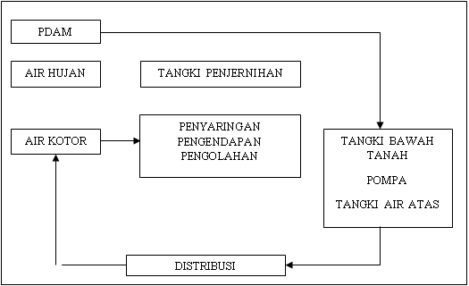

Gambar : 11
Sumber : Penulis (2017)

b. Air Kotor
Area yang paling banyak menghasilkan air kotor adalah unit kamar penghuni. Air kotor ini selanjutnya diolah untuk menyaring partikel-partikel besar yang terdapat didalamnya, selanjutnya air kotor tersebut masuk kedalam kolam pengendapan dalam beberapa hari agar partikel-partikel kecil yang mungkin masih terbawa hilang sepenuhnya. Proses selanjutnya air yang telah diolah tadi akan di cek kandungan Ph-nya, dan jika sesuai akan digunakan menjadi air bersih kembali dan limbah sisa dari pengolahan akan dibuang ke saluran kota.
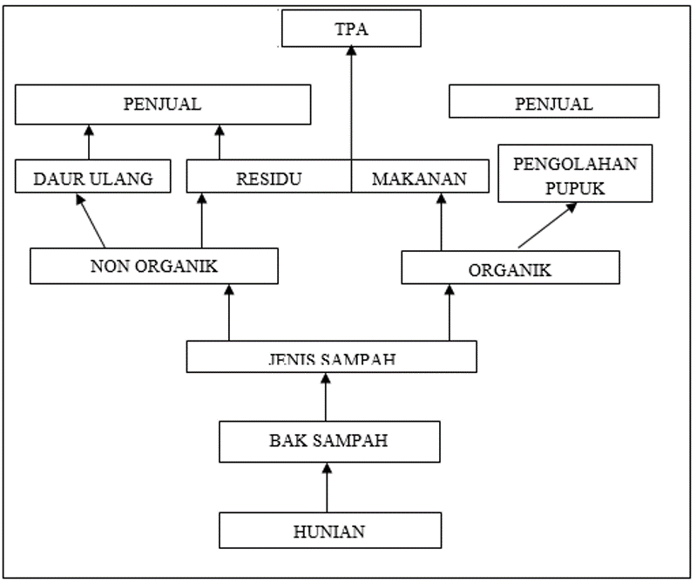
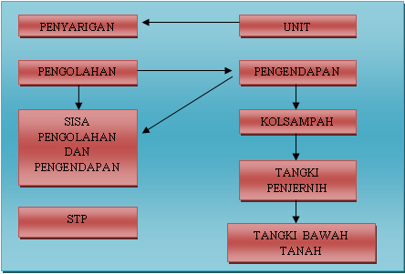
Gambar : 12
Sumber : Penulis (2017)

Sumber utama listrik untuk Rumah Susun Sewa Berkonsep Pemberdayan Penghuni mengandalkan dari PLN. Namun konsep teknologi modern yang diadopsi pada bangunan ini mampu menghasilkan listrik sendiri yang berasal dari panas matahari, dimana panas matahari akan di tangkap oleh Solar Panel dan energinya akan di simpan dalam penyimpanan daya, selanjutnya listrik akan disalurkan ke panel-panel per wilayah. Selain mengurangi biaya operasional, Solar Panel juga dapat digunakan saat listrik padam seperti halnya genset.
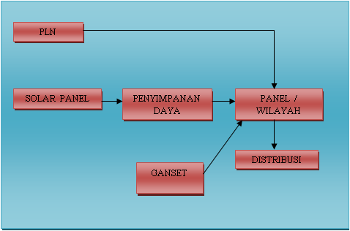

Gambar : 13
Sumber : Penulis (2017)

Pengolahan sampah dalam Rumah Susun Sederhana Sewa Buruh Berkonsep Pemberdayaan Penghuni dapat dilakukan dengan mengefektifkan pemisahan tempat samapah untuk sampah organic dan non organik. Sampah organik yang berasal dari sisa-sisa makanan dikumpulkan menjadi satu dan diolah menjadi pupuk untuk tanaman disekitar lokasi ataupun hasil pupuknya dapat dijual. Dan untuk sampah non organik yang biasanya berasal dari plastik, botol, dan lain-lain dapat didaur ulang menjadi kerajinan tangan yang mempunyai nilai ekonomi lebih tinggi.

Pembuangan sampah melalui unit hunian melalui saf pembuangan dari dapur sehingga langsung bisa mengakses ke tempat pembuangan sementara. Proses lanjut dari pembuangan.

Gambar : 14
Sumber : Penulis (2017)

KESIMPULAN
Adanya integrasi antar tower, dengan menggunakan single koridor berbentu U dengan tidak dibuat pembatas diharapkan penghuni di dalam bangunan dapat saling berinteraksi dan mengenal satu sama lain.
Bentuk bangunan configurasi U dengan mungurangi panjang massa di sisi utara berkonteks dengan angin muson timur dan muson barat, sehingga angin yang dihembuskan bisa memberikan kesejukan dan memberikan energi berupa penghawaan

DAFTAR PUSTAKA
- Permen PU No.60/PRT/1992, tentang Persyaratan teknis Pembangunan Rumah Susun
- Peraturan Menteri Ketenagakerjaan Nomor 21 Tahun 2005 tentang hidup layak tenaga kerja / buruh dan menjadi standart hidup layak buruh
- Sugi Arto, 2014 tentang pengertian buruh.
- Kurniawan, 2016 Skripsi Green Juanda Super Block.
- Pemerintah Kabupaten Karawang, Jawa Barat, tentang luas, topografi, Klimatologi, dan Kependudukan.

